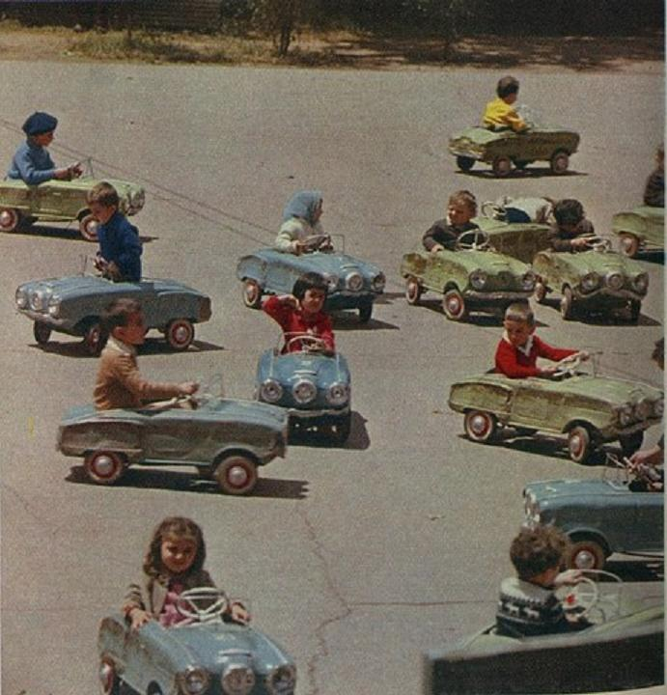
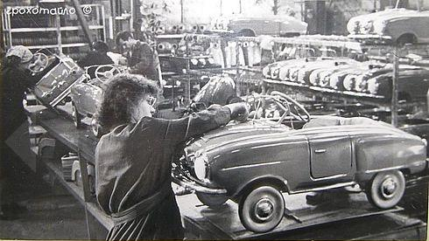

Pedálos Moszkvics 1.széria

Gyártó:Szovjetunió
MZMA ( Moskovsky Zavod Malolitrazhnykh Avtomobiley)
AZLK (Avtomobilny Zavod imeni Leninskogo Komsomola)
Gyártási év:1960-as évektől 1973-ig
Mintázott autó:Studebaker Champion
Karosszéria:Fém
Súly:kb 15 kg
Gyakori színek:zöld,kék,szűrke,barna,piros
Extrák:első világítás,műbőr ülés,különálló duda
Egyéb jellemzők:gazdagon díszített játék,alumínium lökhárítók, kilincsek,fém kormány és szélvédő,keskeny piros-fehér kerekek.
Korabeli ára:25 rubel
A játékot nagyon hasonló kinézettel az olasz Giordani cég már korábban gyártotta.
